Готовність дитини до навчання в школі
Вступ до школи - важливий момент в житті дитини і її батьків. Чим краще дитина буде підготовлена до школи психологічно, емоційно і інтелектуально, тим упевненіше вона себе відчуватиме, тим легше у неї пройде адаптаційний період в початковій школі.
Готовність дитини до школи – це необхідний і достатній рівень психологічного розвитку дитини для засвоєння шкільної програми в умовах навчання в колективі однолітків.
Важливою складовою готовності дитини до школи є її психологічна готовність. Існують різні думки фахівців щодо структури психологічної готовності, однак здебільшого виокремлюють такі її компоненти:
- соціальний;
- емоційно-вольовий;
- інтелектуальний;
- мотиваційний.
Соціальний компонент.
Дитина має розуміти, що в школу вона йде не лише гратися з друзями, а й одержувати нові знання та вміння. Проте навчатися вона буде не сама. У класі здебільшого навчаються близько тридцяти учнів, тож дитина має вміти спілкуватися та працювати в групі.
Тож у дитини до початку навчання у школі бажано сформувати:
- адекватну самооцінку;
- потребу в спілкуванні з іншими;
- уміння приймати інтереси групи дітей;
- уміння налагоджувати взаємини з однолітками та дорослими.
Варто виховувати в дитини не лише лідерські якості та навички, а й уміння за потреби поступатися. Дитина має бути терплячою до інших.
Емоційно-вольовий.
Психологічна готовність дитини до школи передбачає розвиток її емоційно-вольової сфери, показники якої свідчать про сформованість відповідного компонента психологічної готовності до навчання в школі. Йдеться зокрема про такі показники, як:
- упевненість у собі;
- переважання позитивного настрою;
- прагнення стримувати негативні емоції;
- уміння керувати своєю поведінкою;
- розвиток емоційної стійкості;
- довільність пізнавальних процесів, зокрема сприймання, мислення, пам’яті, а також уваги;
- довільність поведінки — здатність робити не лише те, що цікаво, а й те, що потрібно, доводити розпочату справу до кінця.
Бажано вчити дитину виражати свої думки, емоції та бажання, «читати» емоції та настрій інших, прагнути враховувати це під час взаємодії.
Інтелектуальний.
Про сформованість інтелектуального компонента психологічної готовності дитини до школи свідчить:
- розвинуте сприймання;
- стійка пізнавальна увага;
- розвинуті мислення та мисленнєві операції — проявляється у здатності виокремлювати та розуміти важливі ознаки та зв’язки між предметами;
- здатність відтворювати зразок;
- оволодіння усним мовленням;
- розвиток дрібної моторики, зорової координації;
- розвиток здатності до навчання.
Важливо не перевантажувати дитину інформацією, яку вона через свої вікові особливості ще не може повністю сприйняти. Бажано подавати знання дозовано. Інформація має відповідати віковим інтересам дитини. Одне з основних завдань формування інтелектуального компоненту психологічної готовності дитини до навчання в школі — навчити її слухати та переказувати почуте, відповідати на запитання відповідно до теми. Дорослий, навчаючи дитину, має бути для неї мудрим учителем, наставником, другом.
Мотиваційний.
Мотиваційний компонент психологічної готовності дитини до школи відображає її бажання чи небажання вчитися. Цей компонент є визначальним у структурі психологічної готовності дитини до навчання в школі, бо від нього залежить входження дитини в нову для неї діяльність, яка відрізняється від ігрової обов’язковістю, інтелектуальним навантаженням, необхідністю долати труднощі тощо.
Виокремлюють такі мотиви навчання:
- внутрішні (пізнавальні) — характеризуються потребою в інтелектуальній активності, пізнавальним інтересом;
- зовнішні (соціальні) — виявляються в бажанні дитини займатися суспільно значущою діяльністю, в авторитетному ставленні до вчителя.
Мотиви навчання формують внутрішню позицію школяра, яка є одним з основних показників психологічної готовності дитини до навчання.
Тест виявляє загальний рівень психічного розвитку, рівень розвитку мислення, вміння слухати, виконувати завдання за зразком, довільність психічної діяльності.
Тест складається з 4-х частин:
• тест “Малюнок людини” (чоловічої фігури);
• копіювання фрази з письмових букв;
• змальовування точок.
Тест “Малюнок людини”
Завдання. “Тут (показується де) намалюй людину, як ти вмієш”. Під час малювання неприпустимо поправляти дитину (“ти забув намалювати вуха”), дорослий мовчки спостерігає.
Оцінювання
1 бал: намальована чоловіча постать (елементи чоловічого одягу), є голова, тулуб, кінцівки; голова з тулубом з’єднується шиєю, вона не повинна бути більшою за тулуб; голова менша за тулуб, на голові – волосся, можливий головний убiр, вуха; на обличчі – очі, ніс, рот; руки мають кисті з п’ятьма пальцями; ноги відігнуті (тобто є ступня або черевик); фігура намальована синтетичним способом (контур цільний, ноги і руки нiби ростуть з тулуба, а не прикріплені до нього).
2 бали: виконання всіх вимог, крім синтетичного способу малювання, або якщо присутній синтетичний спосіб, але не намальовані 3 деталі: шия, волосся, пальці; обличчя повністю є промальованим.
3 бали: фігура має голову, тулуб, кінцівки (руки і ноги намальовані двома лініями); можуть бути відсутніми: шия, вуха, волосся, одяг, пальці на руках, ступні на ногах.
4 бали: примітивний малюнок з головою і тулубом, руки і ноги не промальовані, можуть бути у вигляді однієї лінії.
5 балів: відсутність чіткого зображення тулуба, немає кінцівок; каракулі.
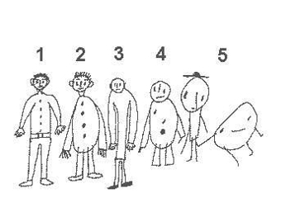
Копіювання фрази з письмових букв
Завдання. “Подивися, тут щось написано. Спробуй переписати так само тут (показати нижче написаної фрази), як зможеш”.
На аркуші напишіть фразу великими літерами, перша буква – велика: Він їв суп.
Оцінювання
• 1 бал: добре і повністю скопійований зразок; букви можуть бути трохи більшими нiж у зразку, але не в 2 рази; перша літера – велика; фраза складається з трьох слів, їх розташування на аркуші горизонтальне (можливо невелике відхилення від горизонталі).
• 2 бали: зразок скопійовано розбірливо; розмір букв і горизонтальне положення не враховується (літери можуть бути більші, рядок може йти вгору або вниз).
• 3 бали: напис розбитий на три частини, можна зрозуміти хоча б 4 літери.
• 4 бали: зі зразком збігаються хоча б 2 лiтери, розрізняється рядок.
• 5 балів: нерозбірливі каракулі, черкання.
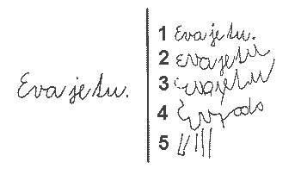
Змальовування точок
Завдання. “Тут намальовані точки. Спробуй намалювати поруч такі ж”.
У зразку 10 точок знаходяться на рівній відстані одна від одної по вертикалі і по горизонталі.
Оцінювання
1 бал: точне копіювання зразка, допускаються невеликі відхилення від рядка або стовпця, зменшення малюнка, неприпустиме збільшення.
2 бали: кількість і розташування точок відповідають зразку, допускається відхилення до трьох точок на половину відстані між ними; точки можуть бути замінені кружечками.
3 бали: малюнок у цілому відповідає зразку, по висоті або ширині не перевищуе його більше, ніж у 2 рази; число точок може не відповідати зразку, але їх не повинно бути більше 20 і менше 7; допустимо розворот малюнка навіть на 180 градусів.
4 бали: малюнок складається з точок, але не відповідає зразку.
5 балів: каракулі, черкання.
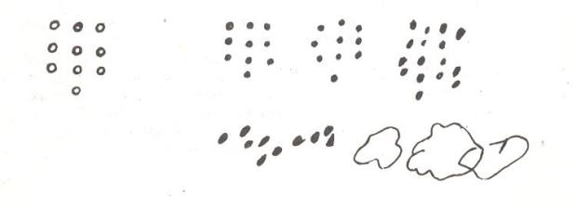
Після оцінки кожного завдання всі бали сумуються. Якщо дитина набрала в сумі за всіма трьома завданнями:
• 3-6 балів – у неї високий рівень готовності до школи;
• 7-12 балів – середній рівень;
• 13 -15 балів – низький рівень готовності, дитина потребує додаткового обстеження інтелекту та психічного розвитку.

